2013 .gada 20.martā

Visiem iespējamiem Pretendentiem

Jautājumi un atbildes
„Par sporta apbalvojumu iegādi” (ID Nr.JNP 2013/19)

Iepirkuma komisija sniedz atbildes uz Pretendenta jautājumiem:

Jautājums.
Jautājums par medaļu iepirkumu. Nav ietverta pozīcija “bronzas medaļas”, jeb tomēr vajag tikai zelta un sudraba?
Atbilde.
Iepirkuma komisija veic precizējumus Nolikuma 2.pielikumā „Finanšu piedāvājums”:

1. | Medaļas | Daudzums | Izmērs, augstums, diametrs | Cena par 1 (viens) gab | Cena par visu daudzumu bez PVN | Cena par visu daudzumu ar PVN
1.1. | Medaļa | 990 gab.
1.1. | Medaļa | Tai skaitā:
1.1. | Medaļa | 330 x 1.vieta (zelta); | Ø 40 mm
1.1. | Medaļa | 330 x 2.vieta (sudraba); | Ø 40 mm
1.1. | Medaļa | 330 x 3.vieta (bronza); | Ø 40 mm

Jautājums.
Kas tiek domāts ar –„speciāli veidoti stikla dekori”?

Atbilde.
Iepirkuma komisija veic precizējumus Nolikuma 3.pielikumā „Tehniskā specifikācija un pretendenta tehniskais piedāvājums”:
2. | Stikla dekori | Daudzums | Izmērs | Apraksts
2.1. | Galda stikla dekors | 20 | 90 mm x 160 mm x 10 mm | Stikla dekors ar zilu vai zaļu dekoratīvu elementu, komplektā kastīte ar atlasa auduma imitāciju, piem.  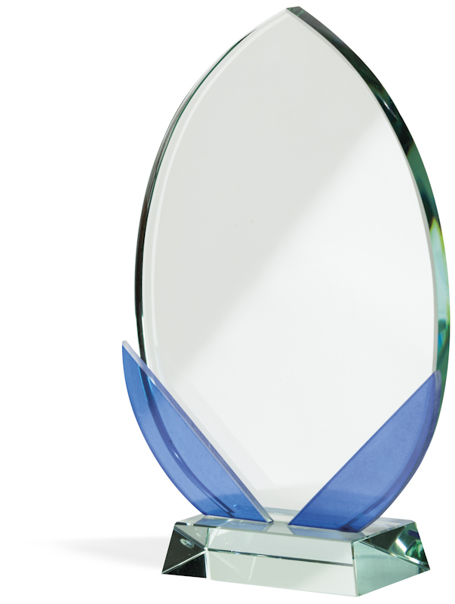
2.2. | Speciāli veidots galda stikla dekors | 20 | 210 mm x 170 mm x 15 mm | Stikla dekors trīs kārtās, divu veidu stiklu salikums, matēts un drupināts Murano stikls. Stiprinājuma veids – stikla kājiņa. komplektā kastīte ar atlasa auduma imitāciju. piem.  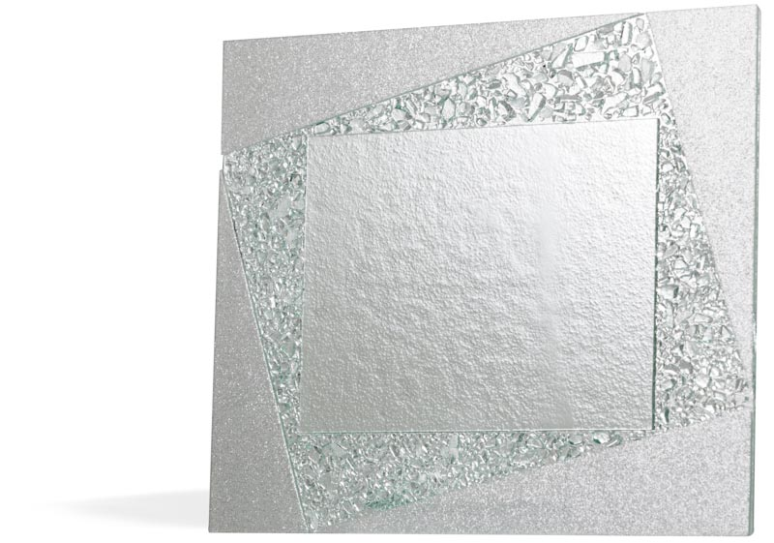

Ar cieņu,
Iepirkuma komisijas priekšsēdētāja A.Udalova

Anželika Kanberga 63012251

